温度传感器时间常数测试台控制软件使用说明
（一），打开电脑和高低温箱的电源，同时根据需要打开稳压，恒流，电阻仪的开关，启动电脑中温度传感器时间常数测试台控制软件；
（二），启动软件，出现软件版本，适用于的操作系统的操作系统的相关信息，及使用单位，设计制作单位的相关信息，界面如下：
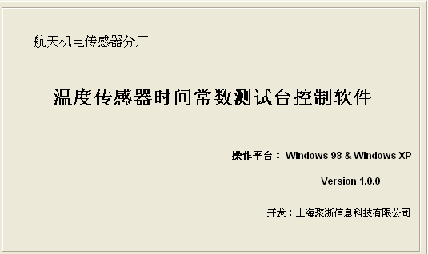
（三），延时一秒钟后，自动跳转到登陆窗体的对话框。对话框如下：
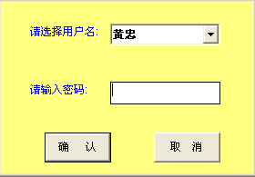
（四）选择用户名和密码后，单击确定进入参数设置的主窗体，单击取消，则自动退出本系统软件。（主窗体有有五个菜单栏，下拉菜单内容见后面详细说名）
文件菜单的下拉菜单目录如下
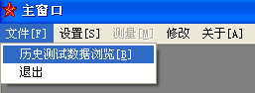

设置菜单的下拉菜单目录如下：
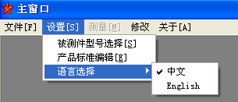
测量菜单的下拉菜单目录如下：
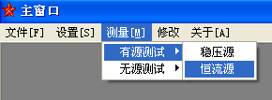
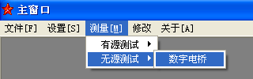
修改菜单的下拉菜单目录如下：
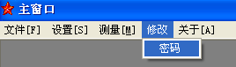
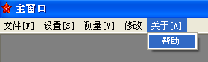

主窗体界面如下：

在主窗体中可以实现操作逐一介绍如下：
- 文件菜单栏中可以进行历史数据的浏览，即详细查看以前测试过相应类型的相关信息
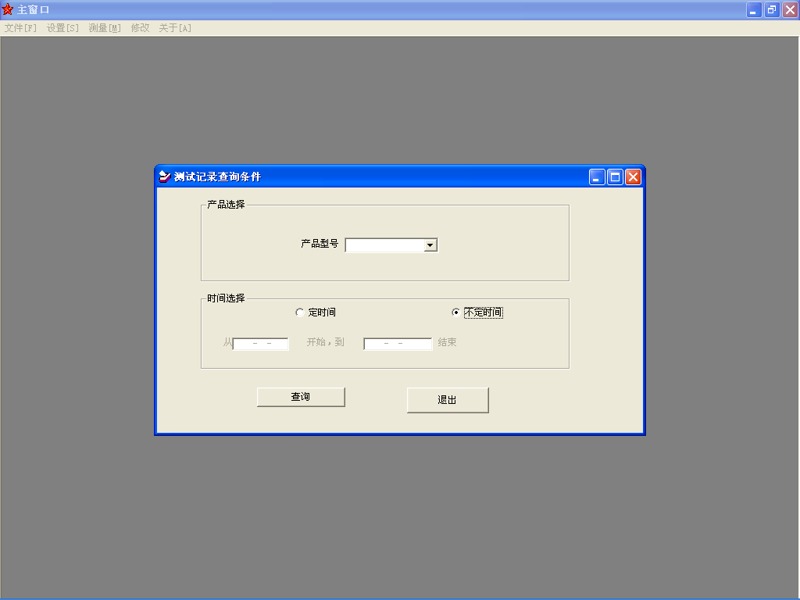
可以选择你所要的产品类型进行定时间和不定时间；若定时间，应选择起始日期和截止日期如下，类型及查询起始，和截止时间的设置如下：
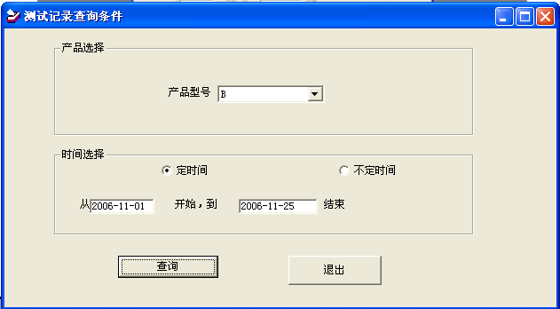
查询结果如下：
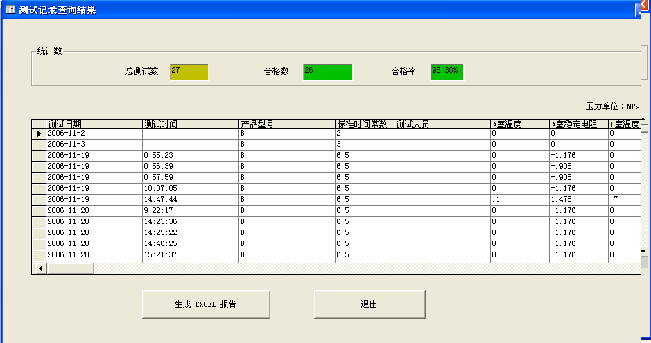
也可以选择不定时间查询，默认为这种型号的所有保存数据，查询及查询结果如下：

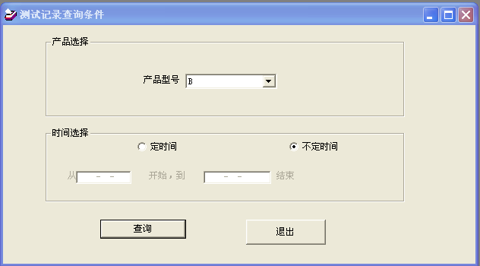
可以将以上两种查询的结果按生成Excel报告，生成Excel文件，方便以后打印，查看等。

- 文件菜单栏中中退出项，可以退出此系统
- 设置菜单中的被测件型号选择选择项，用于设置即将测试的产品类型，此项设置后，才方可使菜单中的测量项被激活，否则无法进入系统的测试界面，所以在每次测量后，必须选择，设置好当前要测试产品的类型，方可进入下步测量，设置界面如下：

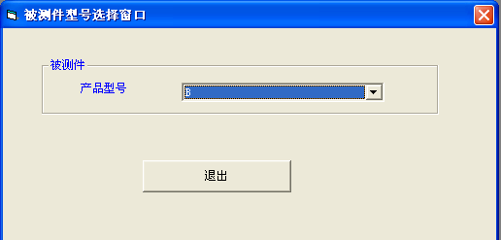
选择相应的类型后，按退出按钮，自动保存设置结果，在进入测试窗体，测试完数据保存时，会自动将设置设置结果保存相应类型的数据库，方便以后查阅。
4．如若当前要测试的产品，在产品选择项中没有相应的类型，则可在“设置”菜单中的产品编辑选项添加当前的产品型号选择项，直接表中添加产品类型，输入A,B室设定温度，B室风速，标准时间常数等。也可以在已有产品选项中修改A,B室设定温度，B室风速，标准时间常数，单击退出，会自动修改或添加新的产品类型到被测件型号选择窗口的产品类型的下拉列表框中，选择好产品型号后，便可选择合适的测量方法进行测量。
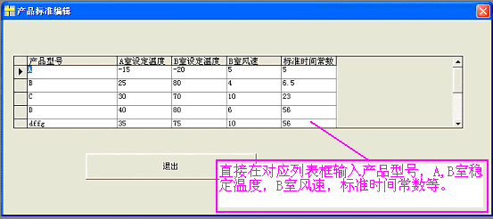
- 设置菜单中的语言选择项，进行中，英的切换。当被选择好语言后，选定的项前面被打上勾，下次登陆后自动默认当前的设置
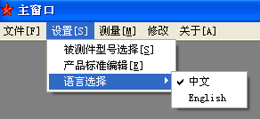
- 测量菜单中的有源和无源项，其中有源测试项有两部分组成（稳压源和恒流源），无源测试（只有数字电桥一种，即电阻仪测量）。如果未在启动主窗口后选择产品规格，此菜单项为未锁定状态，灰色显示，直至设置，选择好产品类型后此菜单及下拉列表项方可有效。选择这三种方法中的其中一种，用鼠标点击，即可进入测试窗口中并选择对应的测量方法窗口，如选择有源菜单中的稳压源
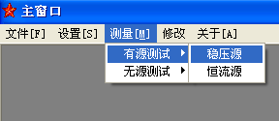
即弹出测试窗口并自动跳转到稳压源测量选项上；如下
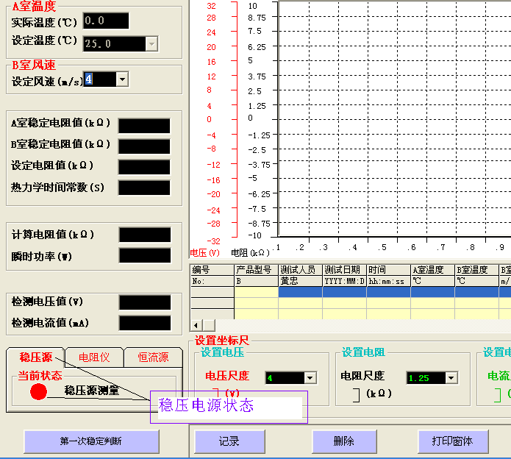
- 菜单中“修改”项，用于添加用户名，密码，及修改密码，如果登陆窗体还没有创建用户名，
修改密码如下：
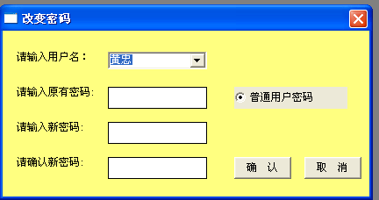
选择用户名，输入原密码，在输入要修改后的密码，单击确定即可完成用户名密码的修改。
添加用户名步骤如下：
（1），在启动程序后的登陆窗体“请输入用户名”的对话框内选择“系统用户”，输入
系统用户名密码“1234”，单击确认。
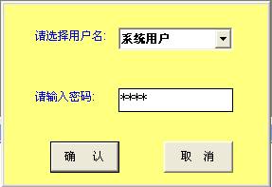
（2）.再菜单中“修改“菜单的“密码”项中单击，即可进入添加用户名窗体：
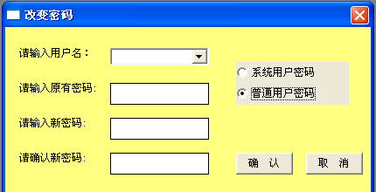
在“请输入用户名”的列表框中输入新的用户名，如“lst”，在此列表框中按下“Enter键”，弹出提示对话框，确认是否要添加此用户名，如果是，则单击“确定”按钮，反之，则退出当前窗口。提示对话框如下：
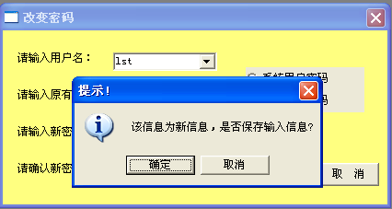
单击确定后出现输入密码的窗体，在请输入密码和请确认输入密码文本框中输入要设置的密码。退出系统重新启动在“登陆窗体”中会出现“lst”的用户名。
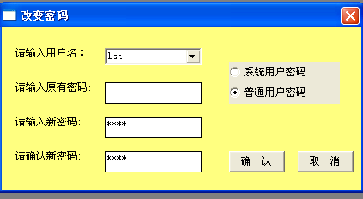
删除用户名的步骤如下：
（1），在启动程序后的登陆窗体“请输入用户名”的对话框内选择“系统用户”，输入
系统用户名密码“1234”，单击确认。
（2）.再菜单中“修改“菜单的“密码”项中单击，即可进入添加用户名窗体：
选择普通用户，在列表框中选择要删除的用户名，在此列表框中按下“Enter键”
弹出提示对话框：
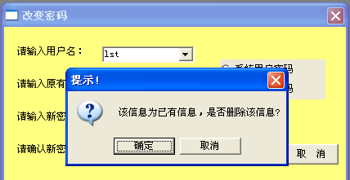
提示此用户名已有，是否要删除当前用户名，确认删除，按“确定”键，反之，退出当前窗体。

（五） 测试窗体，当选择好测量菜单中的测试方法后单击，即可进入进入测试窗体。
在次期间，系统会自动加载测试用户名，产品类型，与产品类型对应A,B室温度，及B室风速等
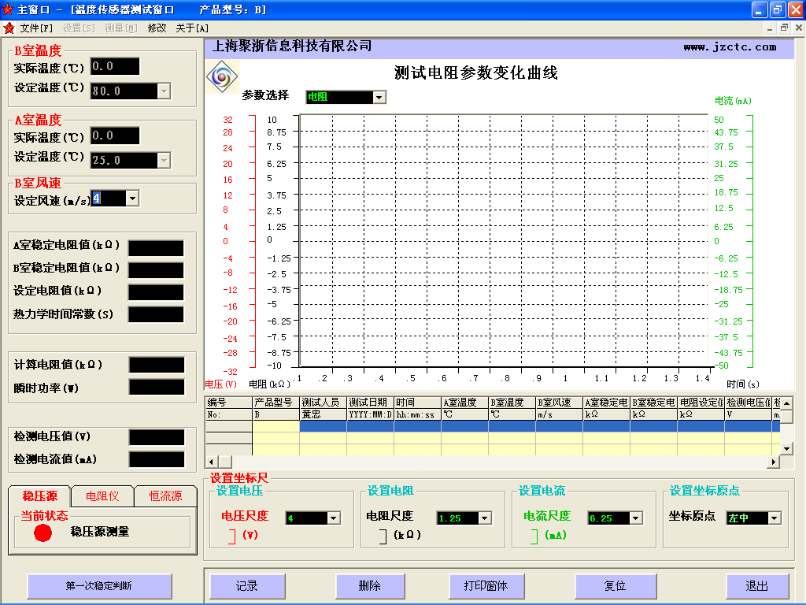

（六）测试窗体的操作步骤：
（1）设置好对应的风速，在测试界面中观察看当A,B室的温度稳定后，确认当前工装在B温箱，按下第一次稳定判断按钮进行B室稳定电阻值的检测，启动B室电阻值稳定判断程序，将检测到的电阻值左边检测电阻值文本框中显示出来，并实时显示出其曲线的变化情况，（可以根据实际数据的大小在设置坐标尺中修改参数的纵坐标代表值）。
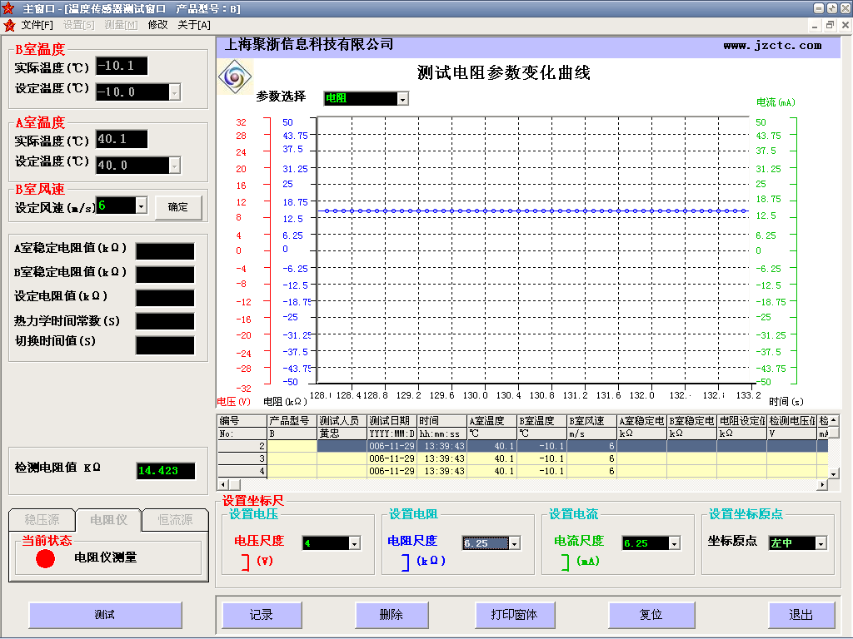
待电阻稳定后会自动弹出对话框，提示对话框如下；
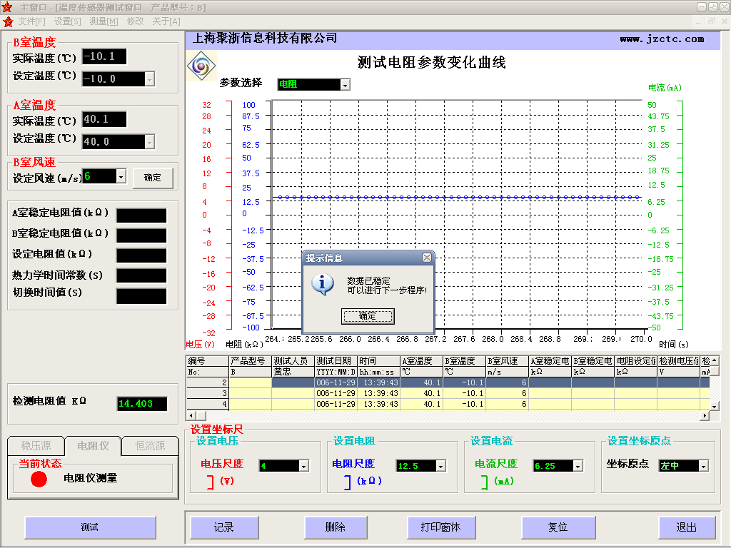
（2）单击“确定后“，窗口有一些细微的变化，细心的朋友会发现“第一次稳定判断”按钮变成“第二次稳定判断”，且将检测到的B室稳定电阻值输入到“B室稳定电阻值的文本框”。
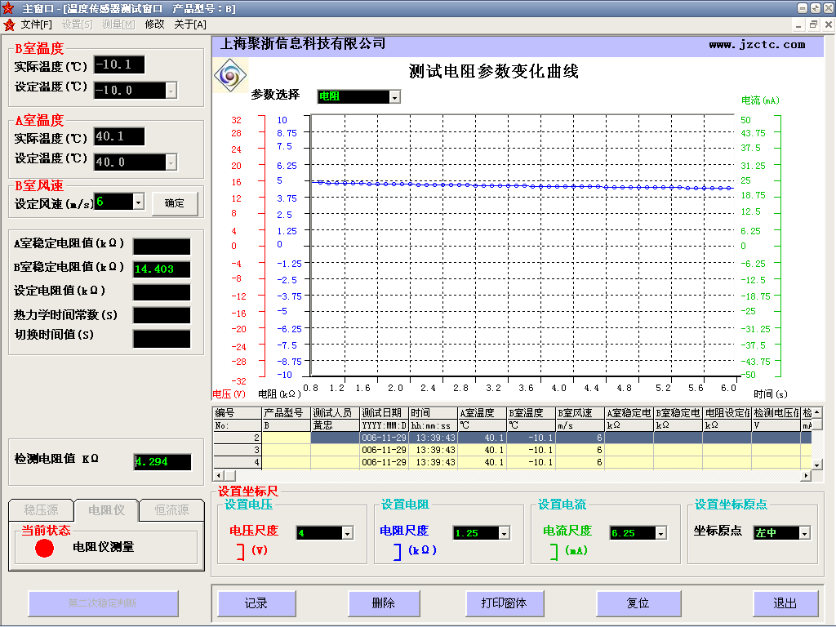
（3）将工装从B温箱挪到A温箱，再按下第二次稳定判断按钮，启动A室稳定判断程序，将检测到的电阻值左边文本框中显示出来，并实时显示出其曲线的变化情况，（可以根据数据的大小在设置坐标尺中修改参数的纵坐标代表值），待稳定后同样会弹出上面提示数据已稳定的对话框
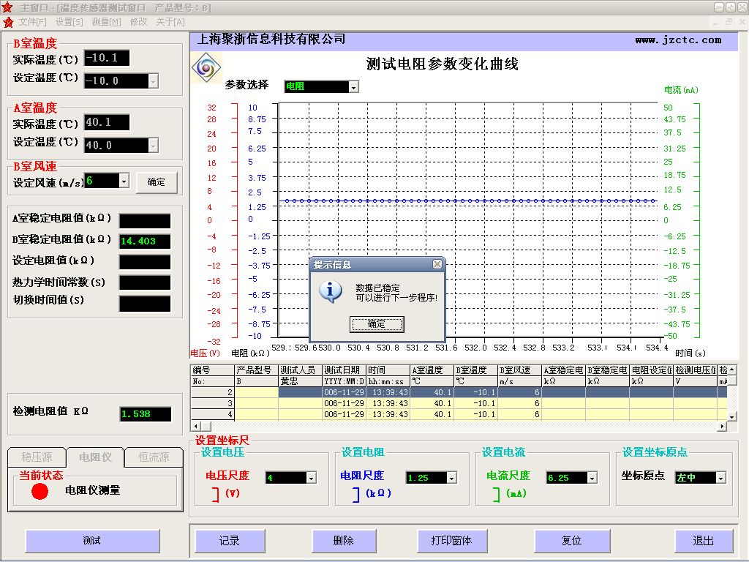
（4）。单击“确定后“，窗口有一些细微的变化，细心的朋友同样会发现“第二次稳定判断”按钮变成“测试时间常数”，且将检测到的A室稳定电阻值输入到“A室稳定电阻值的文本框”。
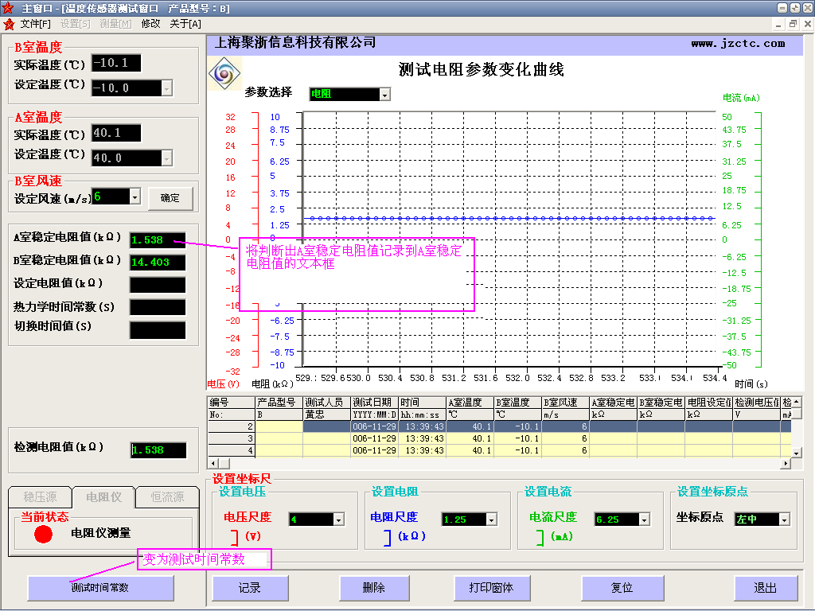
(5).在设定电阻值的文本框中输入一个介于A,B室稳定电阻值之间的一个有效电阻值
(6).按下测试时间常数按钮，如果忘记设定设定电阻值，会弹出提示设置对话框的信息，单击确定后，鼠标自动跳转到设定电阻值的文本框，继续判断，如若设定的电阻值不在A,B室稳定电阻值之间，同样也会弹出提示对话框
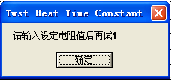 忘记设定电阻值的提示对话框
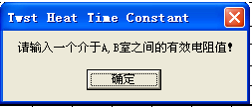当设定电阻不在A,B室稳定电阻值之间提示对话框
（7）当设置好电阻值后，按下测试时间常数按钮，弹出将电阻从A室挪到B室的提示窗体，
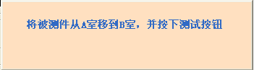
（8）将工装迅速从A室拿出（启动切换记时程序），挪到B室，停止切换记时程序，当工装上的开关接触B室箱体，上面的提示窗体自动消失，启动记时事件，将检测到的电阻值左边文本框中显示出来，并实时显示出其曲线的变化情况，（可以根据数据的大小在设置坐标尺中修改参数的纵坐标代表值）直到检测电阻值设定达到设定电阻值时，停止记时。
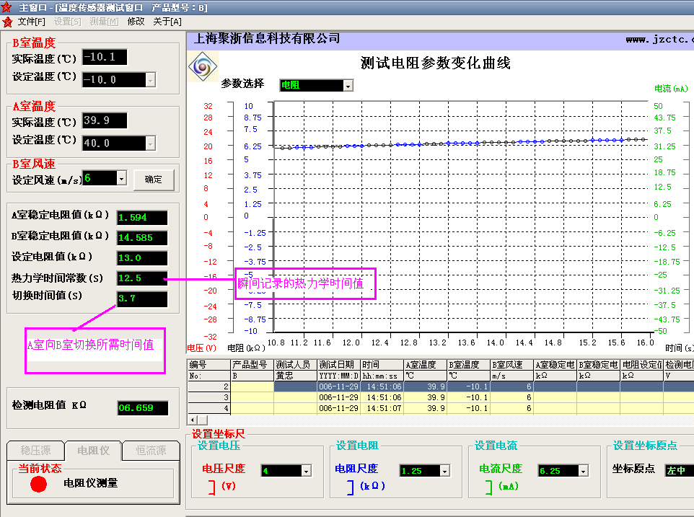
（注：记时停止时，“测试时间常数”的按钮有变为“保存数据”）
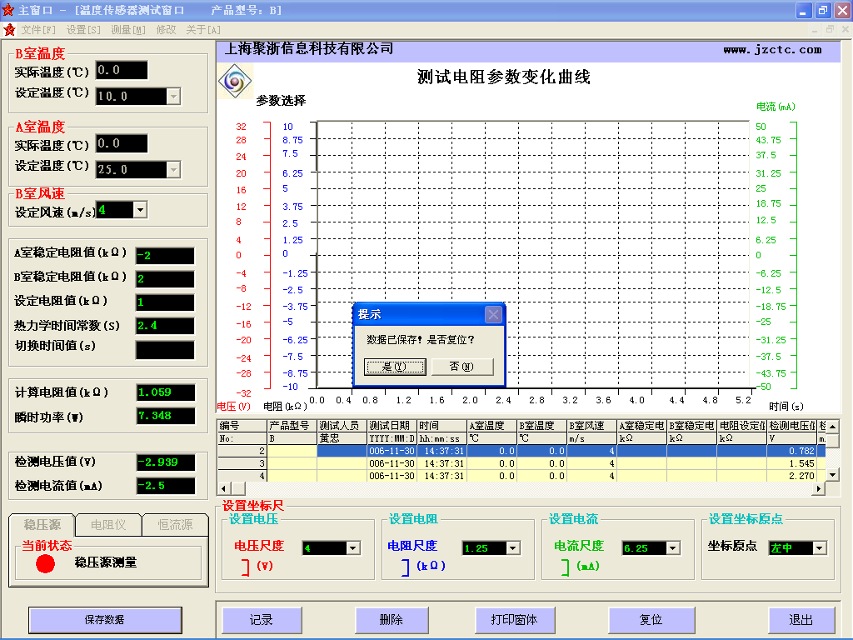
（9）。按下保存数据的按钮，弹出上图所示的对话框，选择“是”复位到初试状态。 即可将当前产品的热力学时间值，当前A,B室的温度，B室风速的相关参数保存到数据库中。弹出对话框“提示数据已保存，是否复位到初始状态（刚加载测试窗体时的状态）” 如果选择“是”，则会弹出警告对话框“复位将丢失当前测试数据，是否要复位？”若选择时则会复位到初始状态，可以继续下一次测量。
警告对话框如下图所示：
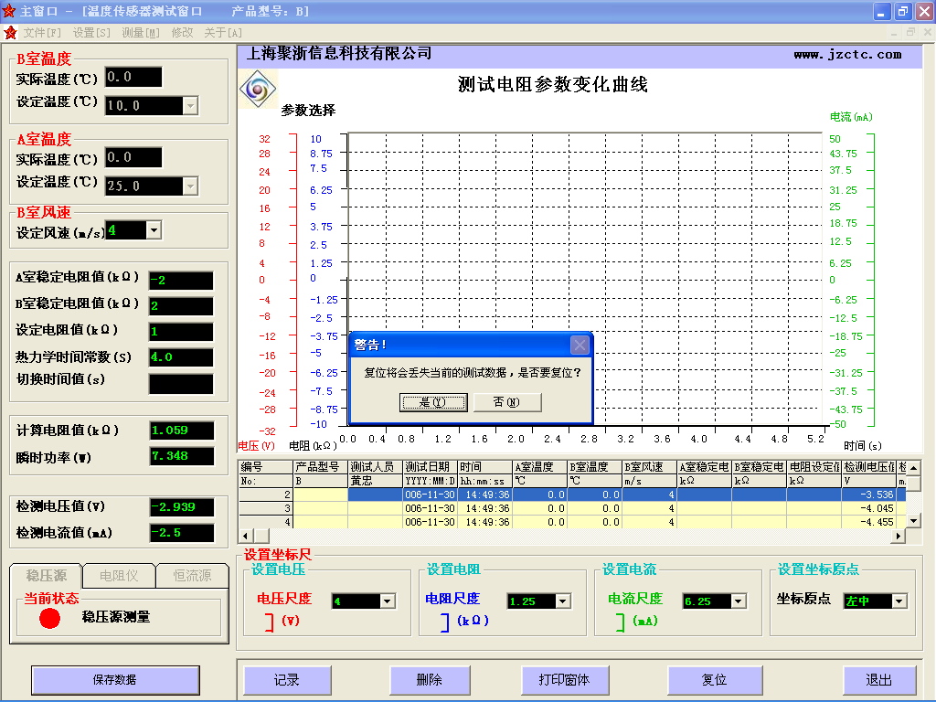
复位后的界面：（文本框中的值将被清零，测试按钮复位到“第一次稳定判断”）。
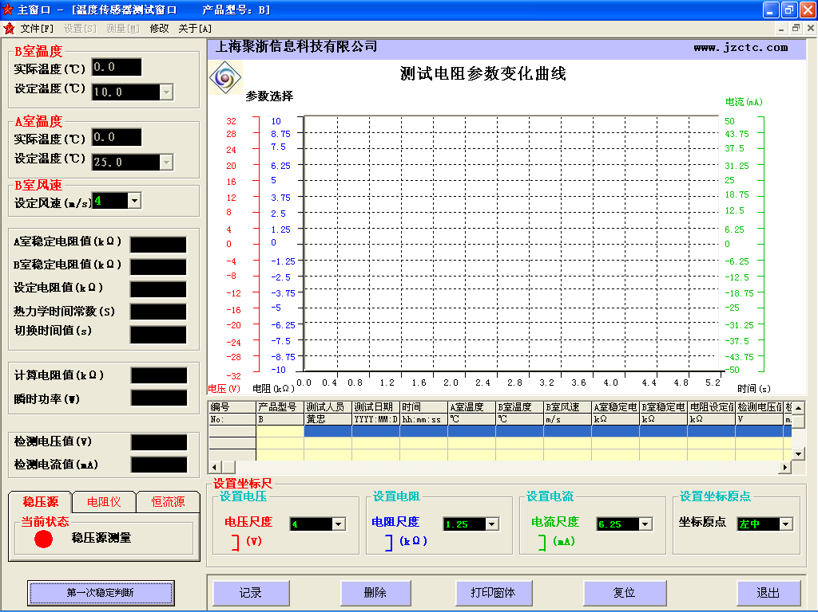
窗体下面按钮的作用：
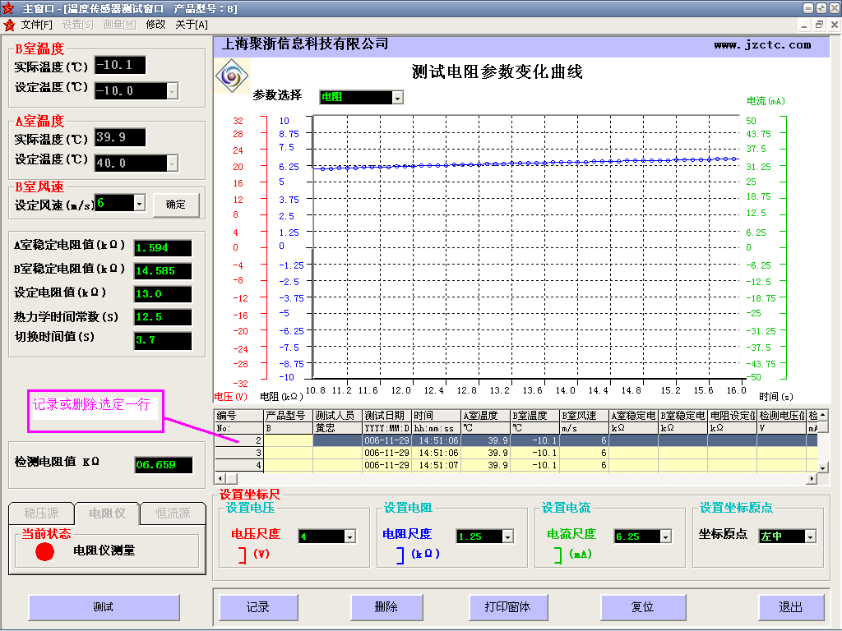
记录或删除的行
记录：用与将测试中的数据瞬间值保存到列表中
删除：用于删除测试结果的指定一行，删除
打印窗体：用于打印当前的窗体
复位：复位到初始状态。（刚加载测试窗体时的状态）
（10）。如果要退出当前系统，可直接点击退出按钮，
如若要继续测量，可单击复位按钮，跳转到刚加载窗体时的状态，进行一次新的测量。
（11）。测试完成，退出此系统，关闭电阻仪，稳压源，恒流源。关闭电脑，高低温箱的电源。

